**Дата: 15.09.2022р.**

**План – конспект уроку з фізичної культури**

**Урок:№7**

**Клас: 6-А,Б**

**Модуль:** легка атлетика

**Мета:** сприяти розвитку рухових якостей,виховувати в учнів любов до занять фізичними вправами.

**Завдання уроку:**

1.Техніка виконання бігу 60 метрів.

2.Удосконалити техніку виконання стрибка у довжину з місця.

**Домашнє завдання**: Біг 60м. Удосконалювати стрибок у довжину з місця.

**Хід уроку**

**І.Біг 60м.**

Біг на 60 м, є типовою швидкісною вправою, що  характеризує виконання короткочасної  роботи  м’язів  максимальної  потужності.

**Низький старт**

Виконується з стартових колодок  так і без колодок.  За командою  «**На старт!**»  учень підходить до  стартових  колодок. Розстановка  стартових  колодок зазвичай така:  передня колодка розташована на відстані 1-1,5 стопи від лінії старту, задня - 1,5 стопи від передньої, відстань між колодками 15-20 см, кут нахилу 45 градусів на передній і 60 на задній. За командою «**Увага!**» учень плавно випрямляє ноги й частину тіла передає на руки, таз розташований на рівні плечей, або трохи вище, руки прямі, голова опущена.

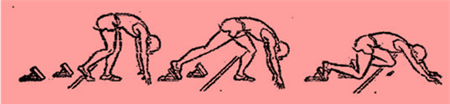

*Виконання бігуном команди «На старт!»*

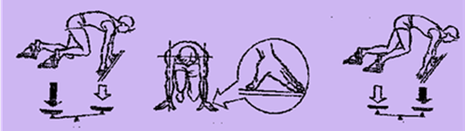

*Положення бігуна за командами «На старт!» і «Увага»*

Обов’язково слід зафіксувати це положення, після чого через 1-3 секунди лунає команда «**Руш!**». За цією командою учень спираючись обома ногами на колодки, енергійним рухом рук виштовхує тіло вперед, виносить махову ногу коліном вперед. Не піднімаючи високо стопи. Опорна, поштовхові  нога , продовжуючи різко розгинатися, посилає тіло вперед. У цьому положенні  тулуб ще зберігає горизонтальне положення.  Усі рухи виконують з максимальною швидкістю.

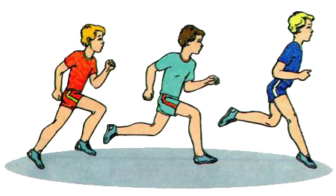

**Стартовий  розбіг**

«Стартовий розбіг» –  пробігання учнем початкової частинки дистанції, наприкінці якої він набирає швидкість, близьку до максимальної та приймає нормальне бігове положення. Техніка стартового розбігу характеризується значним нахилом тулуба  вперед на початку розбігу й поступовим випрямленням під кінець;  повним розпрямленням ноги в коліні під час відштовхування, енергійним винесенням стегна махової ноги вперед - угору; активними швидкими рухами зігнутих рук;  плавним переходом від стартового розбігу до бігу по  дистанції.

**Біг по дистанції**

Після стартового розбігу швидкість зростає повільно; біг стає аналогічним бігу маховим кроком. При максимальній швидкості тулуб трохи нахилений вперед, причому нахил увесь час змінюється:  під час відштовхування – зменшується,  у фазі польоту-збільшується. Для  збереження набутої швидкості  кожен учень має знайти  оптимальне для себе співвідношення довжини й частоти кроків.

**Фінішування**

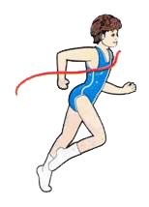Це заключний елемент бігу. Найефективнішим способом фінішування  є різний нахил грудьми вперед на останньому кроці чи нахил вперед із поворотом до фінішної  лінії боком. Ці способи  фінішування  не можуть пришвидшити рух тіла бігуна вперед, однак наближують  момент перетинання тулубом фінішної  лінії.

Наблизившись  до фінішу,  учень повинен слідкувати за збереженням довжини і частоти кроків, акцентуючи увагу на енергійних рухах рук. Лінію фінішу необхідно пробігати так, ніби до неї залишається ще 5-10 м. При  цьому не можна відкидати голову назад, піднімаючи руки, й різко зупинятись одразу після фінішування. Дихання повинно бути природним, ритмічним, глибоким.

**ІІ. Стрибок у довжину з місця.**

Стрибок - природний спосіб долання  перешкод, який характеризується короткочасним нервово - м'язовим зусиллям. Стрибкові  вправи сприяють зміцненню м'язів  ніг, розвивається сила, швидкість, гнучкість, спритність, навчають орієнтуватися у просторі.

**Правила безпеки**

Перед початком занять слід обов'язково робити розминку. Вона допоможе розігріти м'язи та підготувати організм до підвищеного навантаження.

стрибати потрібно тільки в спортивному взутті.

після стрибка м'яко приземлитися на  гімнастичні мати або яму для стрибків.

найголовніше в стрибках - навчитися м'яко приземлятися.

**Техніка стрибка**

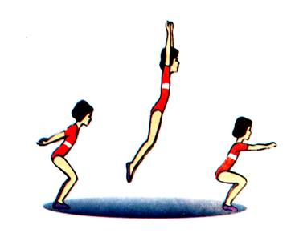Вихідне положення: стійка ноги нарізно на ширині ступні, ступі паралельно, носки біля визначеної лінії. Перед початком стрибка треба підвестися на носки, підняти руки вгору, потім опуститись на всю ступню, ноги напівзігнуті, руки відвести назад, тулуб нахилити вперед (положення «старт плавця»). Під час виконання стрибка відштовхуємось двома ногами і робимо водночас  мах руками  вперед - вгору, енергійно випрямляється тулуб. У фазі польоту ноги згинаються, коліна підтягуються до грудей, руки вперед. Все  тіло спрямовано уперед. Приземлення виконується тільки на напівзігнуті ноги, руки вперед, забезпечуючи тим самим м'яке стійке приземлення.

**ІІІ. Домашнє завдання:**

1.Біг 60м. Удосконалювати стрибок у довжину з місця.

2.Виконану роботу надіслати на ел. пошту: **asgriva95@gmail.com**